« En mémoire de sa majesté Louis XVI, Roy de France »
Le Cercle Robert de Baudricourt vous invite cordialement à participer à la demi-journée qui aura lieu le samedi 18 janvier 2014 à Villers-les-Nancy.
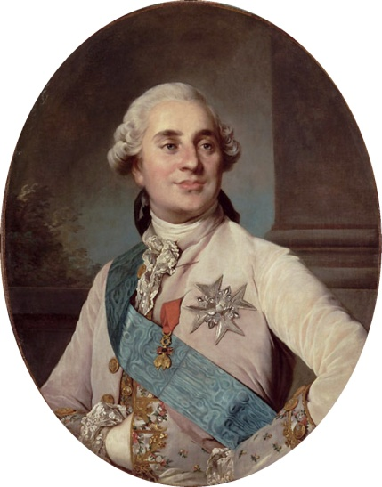
Programme
15h45 Accueil
16h00 Conférence : Louis XVI, de Versailles à l’échafaud
17h00 Galette des Rois
18h30 Clôture
……………………………………………………
Coupon réponse à retourner impérativement avant le 14 janvier 2014 à
Cercle Robert de Baudricourt 3 rue de Forbach 54700Pont à Mousson
Nom : …………………………………........
Prénom : …………………………………...
Adresse :………………………………………………………………………………

Participera à la demi-journée du 18 janvier 2014 : « En mémoire de sa majesté Louis XVI, Roy de France »

Nombre de personne : 6 € x …... = …… €
Ci-joint un chèque de……. € à l’ordre de « Cercle Robert de Baudricourt ».
- Entrée gratuite pour les adhérents du Cercle.

